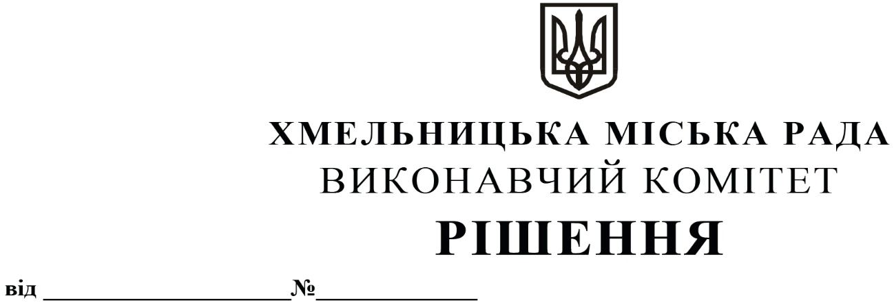
Про присудження міської премії імені Михайла Якимовича Орловського у галузі історико-краєзнавчих досліджень у 2020 році

Розглянувши протокол засідання ради з визначення кандидатів на відзначення міською премією імені Михайла Якимовича Орловського у галузі історико - краєзнавчих досліджень від 06.08.2020 р. та згідно з рішенням виконавчого комітету від 24.05.2007 р. № 557 «Про встановлення міської премії імені Михайла Якимовича Орловського у галузі історико - краєзнавчих досліджень», із змінами, керуючись ст.32 Закону України «Про місцеве самоврядування в Україні», виконавчий комітет міської ради

ВИРІШИВ:

1. Присудити міську премію імені Михайла Якимовича Орловського у галузі історико - краєзнавчих досліджень у 2020 році з врученням диплому лауреата та виплатою грошової винагороди у розмірі 2000 (дві тисячі) грн члену Національної спілки краєзнавців України, голові громадської організації «Поділля-простір», заступнику голови громадської організації Хмельницької міської спілки колекціонерів «Проскурівський колекціонер», фізичній особі – підприємцю КАЗАНЦЕВУ Дмитру Юрійовичу за вагомий особистий внесок у вивчення та дослідження історії Поділля та міста Хмельницького.
2. Управлінню культури і туризму Хмельницької міської ради (А. Ромасюков) кошти на виплату премії у сумі 2000 (дві тисячі) грн надати за рахунок коштів загального фонду по коду КФК -1014081, код КЕКВ -2730.
3. Контроль за виконанням даного рішення покласти на заступника міського голови Г. Мельник та управління культури і туризму.

Міський голова О. СИМЧИШИН

